Абай атындағы Қазақ ұлттық педагогикалық университеті
Ақпараттық технологиялар және жасанды интелект факультеті



БӨЖ3
Пәні: Инклюзивті білім беру ортасы
Тақырыбы: Инклюзивті білім беру ортасын ұйымдастыру талаптары

Орындаған: Биарстанов Д.А.
Тексерген: Жаканбаева Б.Б.

Алматы 2026ж

Инклюзивті ортаны ұйымдастыру талаптары
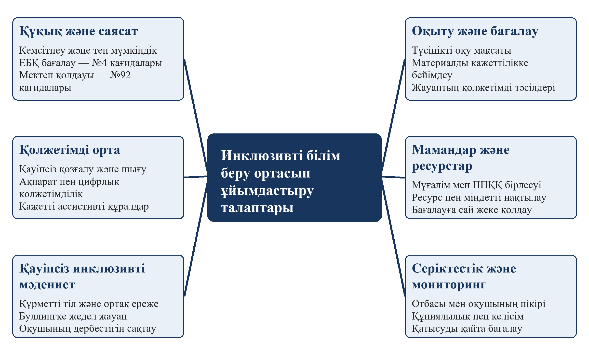
Орталық ұғымнан таралған алты бағыт және оларды нақтылайтын талаптар

Картаның мазмұнын түсіндіру
Интеллект-картаның орталық ұғымы — білім беру ұйымында инклюзивті ортаны ұйымдастыру талаптары. Алты тармақ бір-бірін толықтырады: құқықтық негіз қолдау рәсімін анықтайды, қолжетімді орта оқу әрекетіне мүмкіндік береді, оқыту тәсілі осы мүмкіндікті білім нәтижесіне айналдыруға бағытталады. Қауіпсіз мәдениет оқушының қатысуын, мамандар тобы жеке қолдауды, отбасы және оқушы пікірін тыңдау шешімнің нақты қажеттілікке сәйкестігін қамтамасыз етеді.
Картаны мектепті бағалау кезінде әр тармақ бойынша үш сұрақпен қолдануға болады: қандай кедергі бар; оны кім және қандай ресурс арқылы азайтады; өзгеріс оқушының қатысуына қалай әсер етті? Мысалы, электрондық тапсырма экраннан оқылмаса, мәселе ақпараттық қолжетімділік тармағында тіркеледі. Мұғалім мәтіннің құрылымын түзетеді, цифрлық ресурсқа жауапты маман файлды тексереді, оқушы тапсырманы өзіне ыңғайлы құралмен пайдаланып көреді. Бұл шешім бірнеше тармақтың бірлескен әрекетін талап етеді.
Құқықтық тармақта №4 бұйрықтың қазіргі бағалау қағидалары мен бағдарламалары және №92 бұйрықтың қолдау қызметі қағидалары ескерілді. Картадағы педагогикалық ұсыныстар мектепке ортақ талаптарды түсіндіреді; құрылыс өлшемдері немесе медициналық диагноз қою нұсқаулығы ретінде қолданылмайды. Қолдаудың нақты құрамы қажеттілікті бағалау нәтижесіне қарай келісіліп, қайта қаралады.

Пайдаланылған әдебиеттер
1. ЕБҚ бағалау қағидаларын және бағдарламаларын бекіту туралы. 12.01.2022 №4 бұйрық. URL: https://old.adilet.zan.kz/kaz/docs/V2200026618/compare
2. Психологиялық-педагогикалық қолдау қызметінің жұмыс істеу қағидалары. 29.04.2025 №92 бұйрық. URL: https://old.adilet.zan.kz/kaz/docs/V2500036047
3. Booth T., Ainscow M. Index for Inclusion. CSIE, 2002. URL: https://www.eenet.org.uk/resources/docs/Index%20English.pdf
Дереккөздерге жүгінген күн: 02.10.2026.

